
شرکت توزیع نیروی برق استان اردبیل
معاونت مهندسی و برنامه‌ریزی
دفتر مهندسی و نظارت-گروه GIS و مطالعات فنی سیستم
دفترچه مطالعات توسعه و اصلاح شبکه
دفترچه مطالعه اصلاح خط مسیر اوچ بلاغ به سمت کوراماللو بر روی فیدر 5 گرمی
آبان 1405
شماره گزارش: FD-26-001

فهرست مطالب
1- مقدمه 3
2- مشخصات شبکه و وضعیت موجود 4
3- وضعیت پخش بار شبکه قبل از اصلاح 5
4- راه‌حل پیشنهادی (شرح طرح) 6
5- وضعیت پخش بار شبکه بعد از اصلاح 7
6- نتیجه‌گیری 8

1- مقدمه
گزارش حاضر بر اساس «دستورالعمل جاری‌سازی مطالعات و تحلیل شبکه در شبکه‌های توزیع» شرکت توانیر با کد TAV111-03/00 و دستورالعمل داخلی مطالعات با کد WI150900 تنظیم شده است و نتایج مطالعه اصلاح خط موجود در محدوده پست فوق توزیع گرمی (فیدر 5 گرمی) را ارائه می‌کند.
هدف از این مطالعه، ارزیابی فنی طرح اصلاح شبکه 20 کیلوولت در مسیر روستاهای اوچ بلاغ و کوراماللو است. بدین منظور ابتدا مشخصات و وضعیت موجود فیدرهای محدوده بررسی می‌شود و سپس نتایج پخش بار شبکه در دو حالت قبل و بعد از اجرای طرح پیشنهادی مقایسه می‌گردد تا اثر طرح بر شاخص‌های بهره‌برداری شبکه، از جمله پروفیل ولتاژ و بارگیری، روشن شود. شکل 1 موقعیت محل طرح را نشان می‌دهد. بر اساس این شکل، خط جدید (New Line) از محدوده روستای چای گرمی آغاز می‌شود و به سمت روستای کوراماللو امتداد می‌یابد و خط موجود نیز تغذیه روستای اوچ بلاغ را بر عهده دارد؛ در وضعیت موجود فیدر، حضور تجهیز AutoBooster، حضور یک نیروگاه CHP به ظرفیت 1.5 مگاوات و دو نیروگاه خورشیدی هر کدام به ظرفیت 3 مگاوات لحاظ شده است. این آرایش، مبنای جانمایی مطالعه و مقایسه حالت‌های قبل و بعد از اصلاح شبکه است.

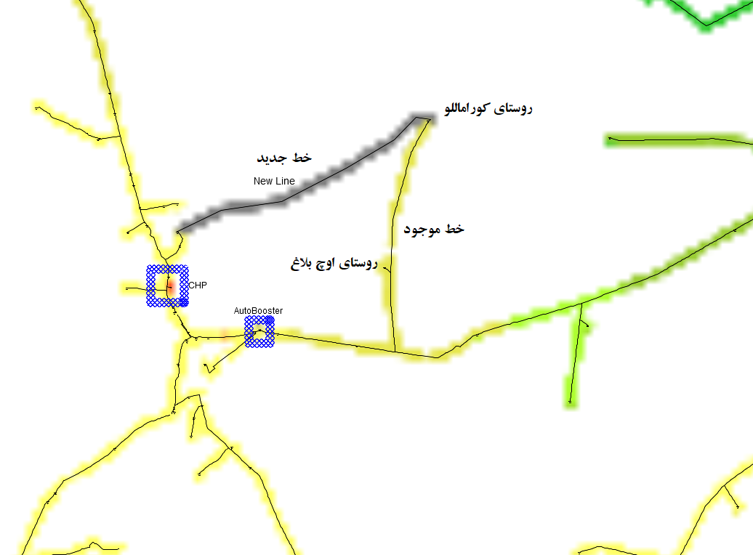
شکل 1: موقعیت مسیر جدید و خط موجود مورد مطالعه بر روی فیدر 5 گرمی

2- مشخصات شبکه و وضعیت موجود
مطابق «دستورالعمل جاری‌سازی مطالعات و تحلیل شبکه در شبکه‌های توزیع» شرکت توانیر با کد TAV111-03/00 و دستورالعمل داخلی مطالعات با کد WI150900، طرح‌های توسعه و اصلاح شبکه، تعیین محل نصب تجهیزات حفاظتی و مانوری و بررسی آثار آن‌ها بر بهره‌برداری باید بر پایه مطالعات فنی و مستندات قابل ردیابی انجام شوند. در این چارچوب، بررسی آرایش فیدر، مدل‌سازی شبکه و ارزیابی هماهنگی حفاظتی تجهیزات پیش از اجرا، از مراحل اصلی تصمیم‌گیری فنی به شمار می‌رود.
بر اساس مستندات موجود، جهت اصلاح شبکه فشار متوسط در روستاهای اوچ بلاغ و کوراماللو، به دلیل شرایط جوی نامساعد در این مسیر و همچنین فرسوده بودن خط مسیر اوچ بلاغ، شبکه 20 کیلوولت جدید از روستای چای گرمی به سمت روستای کوراماللو احداث خواهد شد و خط فرسوده به سمت روستای اوچ بلاغ، مطابق شکل 1، برکنار خواهد شد.
جدول 1: مشخصات فیدرهای محدوده مطالعه
پست و فیدر | ولتاژ (kV) | طول خط (km) | حداکثر بار (MW) | حداقل بار (MW) | بارگیری (%) | ضریب قدرت
فیدر 5 گرمی | 20 | 395 | 5.5 | 2.3 | 78.5 | 0.92

جدول 1 مشخصات فیدر 5 گرمی را در وضعیت موجود خلاصه می‌کند. بر اساس این جدول، فیدر مورد مطالعه با ولتاژ نامی 20 کیلوولت، طول خط 395 کیلومتر، حداکثر بار 5.5 مگاوات، حداقل بار 2.3 مگاوات، بارگیری 78.5 درصد و ضریب قدرت 0.92 مشخص می‌شود. طول قابل توجه خط در کنار سطح بارگیری نسبتاً بالا نشان می‌دهد که فیدر در وضعیت موجود از ظرفیت بهره‌برداری خود به میزان چشمگیری استفاده می‌کند و فاصله آشکار میان حداکثر و حداقل بار نیز ماهیت فصلی و متغیر تغذیه روستایی این مسیر را بازتاب می‌دهد؛ دو ویژگی‌ای که در ارزیابی نتایج پخش بار و تصمیم‌گیری درباره طرح باید مد نظر قرار گیرد.
شکل 2 پروفیل توان اکتیو (P) و توان راکتیو (Q) فیدر 5 گرمی را در بازه زمانی مهر 1404 الی شهریور 1405 نمایش می‌دهد. مطابق این نمودار، توان اکتیو در بیشتر روزهای سال در پیرامون سطح تقریبی 3 مگاوات نوسان می‌کند و در ماه‌های گرم سال قله‌هایی نزدیک به حداکثر بار ثبت‌شده در جدول 1 (5.5 مگاوات) بروز می‌کند؛ این روند با مقادیر مندرج در جدول 1 سازگار است. نکته قابل توجه در این نمودار، مشاهده مقادیر منفی توان اکتیو در بخشی از ماه‌های گرم سال است که می تواند به دلیل اتصال نیروگاه خورشیدی 6 مگاواتی به فیدر باشد که نشانگر جریان معکوس توان در فیدر است. توان راکتیو در مقایسه با توان اکتیو در سطح پایین‌تری قرار دارد، اما در ماه‌های گرم سال روند صعودی محسوسی نشان می‌دهد که می‌تواند بر سطح ولتاژ و تلفات شبکه اثرگذار باشد.

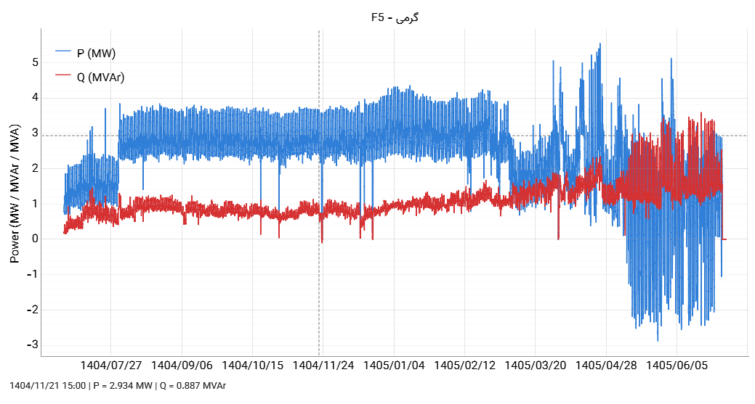
شکل 2: پروفیل بار فیدر 5 گرمی در بازه زمانی مهر 1404 الی شهریور 1405

3- وضعیت پخش بار شبکه قبل از اصلاح
شکل 3 برشی از خروجی نرم‌افزار DIgSILENT PowerFactory را نشان می‌دهد. بر اساس این خروجی، ولتاژ هر دو شینه مطالعه‌شده «روستای اوچ بلاغ» و «روستای کور اماللو» برابر 19.64 کیلوولت معادل 0.98 برابر ولتاژ نامی (20 کیلوولت) و با زاویه 11.08 درجه به دست آمده است؛ این مقدار با حداقل ولتاژ مندرج در جدول 2 یکسان است. بارگیری ترمینال‌های ترانسفورماتور توزیع این دو شینه به ترتیب 23.37 و 23.19 درصد است و تپ آن‌ها در وضعیت صفر و در محدوده −1 تا +1 قرار دارد. بارگذاری خطوط گذرنده از این ناحیه ناچیز و در بازه 0.00 تا 0.23 درصد است و توان اکتیو ثبت‌شده در ترمینال‌های ترانس تنها در حد 0.01 تا 0.02 مگاوات می‌باشد.
از منظر مهندسی، نتایج حالت قبل نشان می‌دهد ولتاژ شینه‌های این ناحیه در حدود 0.98 برابر ولتاژ نامی و در مجاورت مقدار نامی است و ترانسفورماتورهای توزیع محل با بارگیری کمتر از حدود 24 درصد بهره‌برداری می‌کنند؛ بنابراین در این ناحیه نشانه‌ای از افت ولتاژ شدید دیده نمی‌شود.
جدول 2: نتایج پخش بار شبکه قبل از اصلاح خط مورد مطالعه
پارامتر | مقدار
حداقل ولتاژ شبکه (kV) | 19.36
تلفات توان (kW) | 1064
حداکثر بارگیری فیدر (%) | 78.5
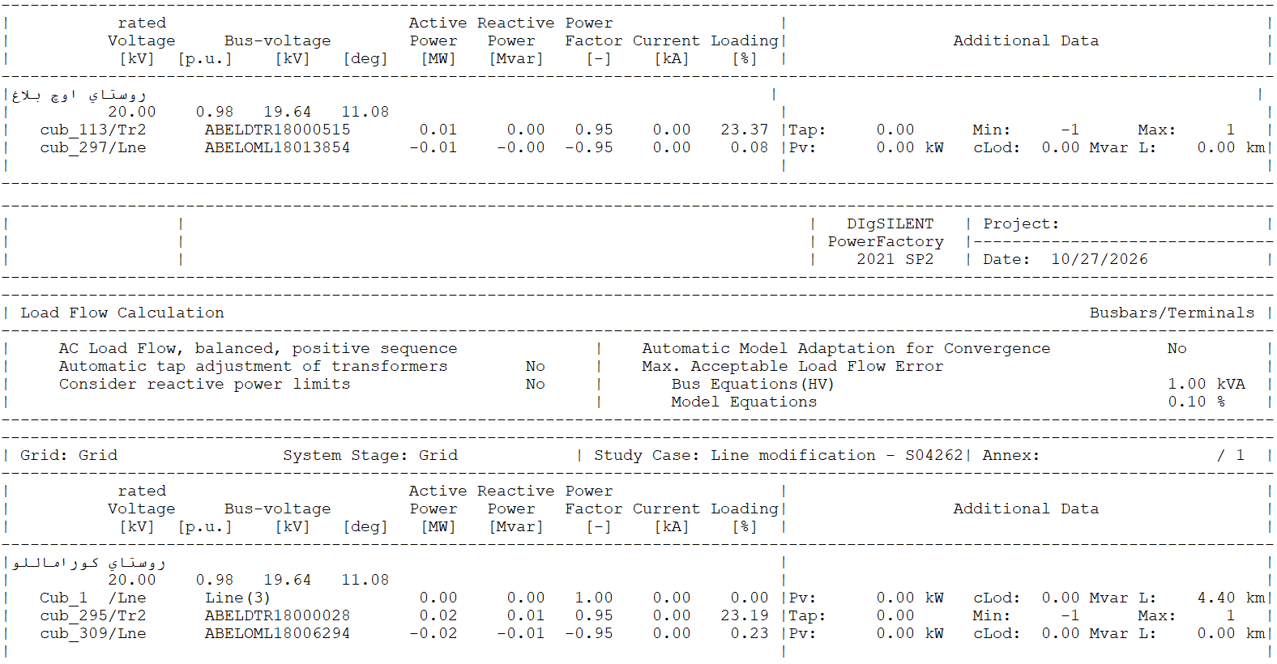
شکل 3: خروجی پخش بار — قبل از اعمال تغییرات و در وضعیت موجود فیدر 5 گرمی

4- راه‌حل پیشنهادی (شرح طرح)
مطابق جدول 3، ماهیت طرح پیشنهادی «اصلاح خط موجود» است. بر اساس شرح طرح ارائه‌شده در بخش مشخصات شبکه، در چارچوب این طرح شبکه 20 کیلوولت جدید از روستای چای گرمی به سمت روستای کوراماللو احداث می‌شود و خط فرسوده مسیر اوچ بلاغ برکنار می‌گردد.
شکل 4 آرایش شبکه و مسیر برداری خط 20 کیلوولت را نشان می‌دهد. بر اساس برچسب‌های این شکل، مسیر خط جدید 20 کیلوولت هوایی از شبکه فشار متوسط هوایی موجود جدا می‌شود و در امتداد خود تا نقطه برچسب‌گذاری‌شده «کوراماللو، هوایی» پیش می‌رود؛ مسیر خط هوایی موجود نیز با برچسب «خط هوایی موجود» قابل تشخیص است و محدوده روستای اوچ بلاغ روی آن مشخص شده است. نشانه‌های موقعیت B و D نیز به‌عنوان نقاط مرجع در طول مسیر درج شده‌اند.
از منظر مهندسی، اجرای این طرح سبب می‌شود تغذیه کوراماللو از طریق مسیر جدیدی که مطابق شکل پیوستگی مستقیم‌تری دارد تأمین شود و بخش فرسوده و در معرض شرایط جوی نامساعد خط فعلی از مدار خارج شود. به این ترتیب انتظار می‌رود پایداری تغذیه روستاهای یادشده در برابر عوامل جوی بهبود یابد و بار نگهداری شبکه کاهش پیدا کند؛ با این حال، سنجش کمّی اثر این جابه‌جایی بر پروفیل ولتاژ و بارگیری منوط به نتایج پخش بار حالت بعد است که در بخش‌های بعدی گزارش می‌شود.
جدول 3: مشخصات طرح پیشنهادی
پارامتر | مقدار
نوع طرح | اصلاح خط موجود
طول خط جدید/اصلاحی (km) | 4.4
نوع هادی | هادی مینک (ASCR-70mm2)
طول خط برچیده‌شده (km) | 1.7

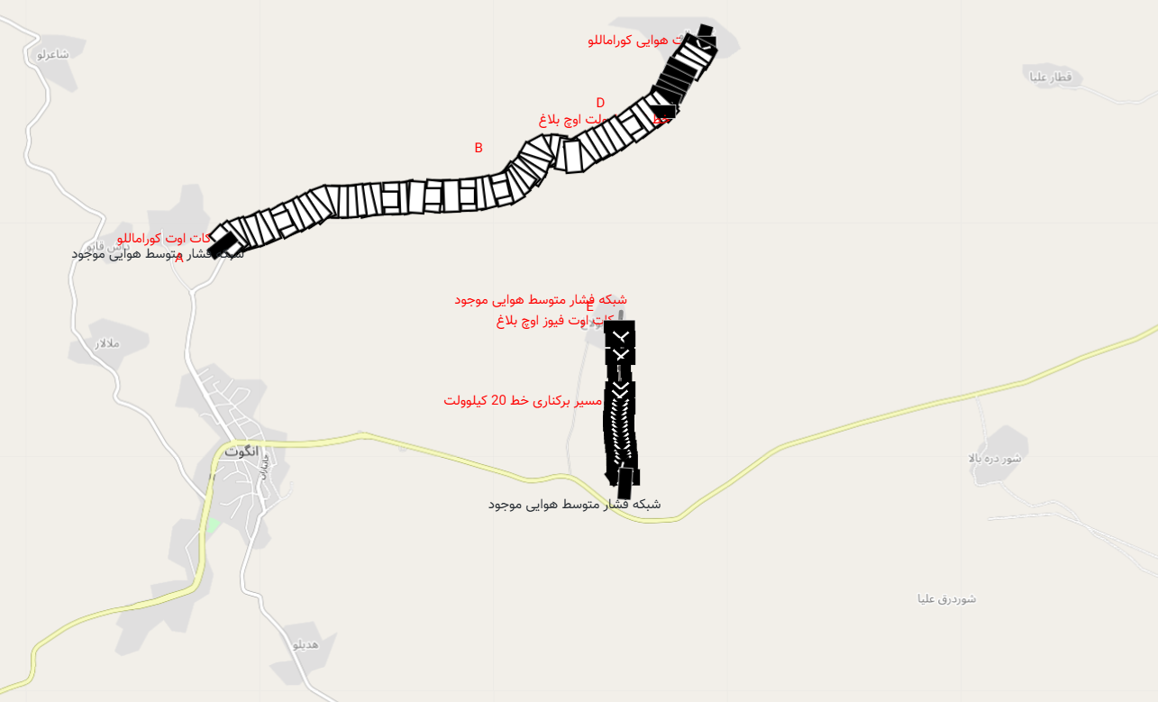
شکل 4: شبکه / آرایش مسیر اصلاحی و مسیر برکناری در طرح مورد مطالعه

5- وضعیت پخش بار شبکه بعد از اصلاح
شکل 5 برش متناظر از خروجی پخش بار در حالت بعد از اصلاح را نشان می‌دهد. این خروجی مانند شکل 3 با نرم‌افزار DIgSILENT PowerFactory به دست آمده است. بر اساس این خروجی، ولتاژ دو شینه «روستای اوچ بلاغ» و «روستای کور اماللو» به 21.14 کیلوولت معادل 1.06 برابر ولتاژ نامی (با زاویه 12.64 درجه) رسیده است که در مقایسه با حالت قبل (19.64 کیلوولت معادل 0.98 برابر ولتاژ نامی) بیانگر بهبود وضعیت ولتاژ در این دو گره است. علت اصلی افزایش ولتاژ در این حالت تاثیر وجود اتوبوستر و نیروگاه CHP پس از انشعاب فرعی فیدر به سمت روستای اوچ بولاغ می باشد. وضعیت اتوبوستر در تپ سوم آن و فیدر در پیک بار شبیه سازی شده است. بارگیری ترمینال‌های ترانسفورماتور توزیع نیز از
جدول 4: مقایسه نتایج پخش بار فیدر در شرایط قبل و بعد از اصلاح خط جدید
 | روستای کوراماللو |  | روستای اوچ بولاغ
پارامتر | قبل از اصلاح | بعد از اصلاح | قبل از اصلاح | بعد از اصلاح
ولتاژ شینه (kV) | 19.64 | 21.14 | 19.64 | 21.14
بارگیری ترانسفورماتور (%) | 23.19 | 21.67 | 23.37 | 21.86

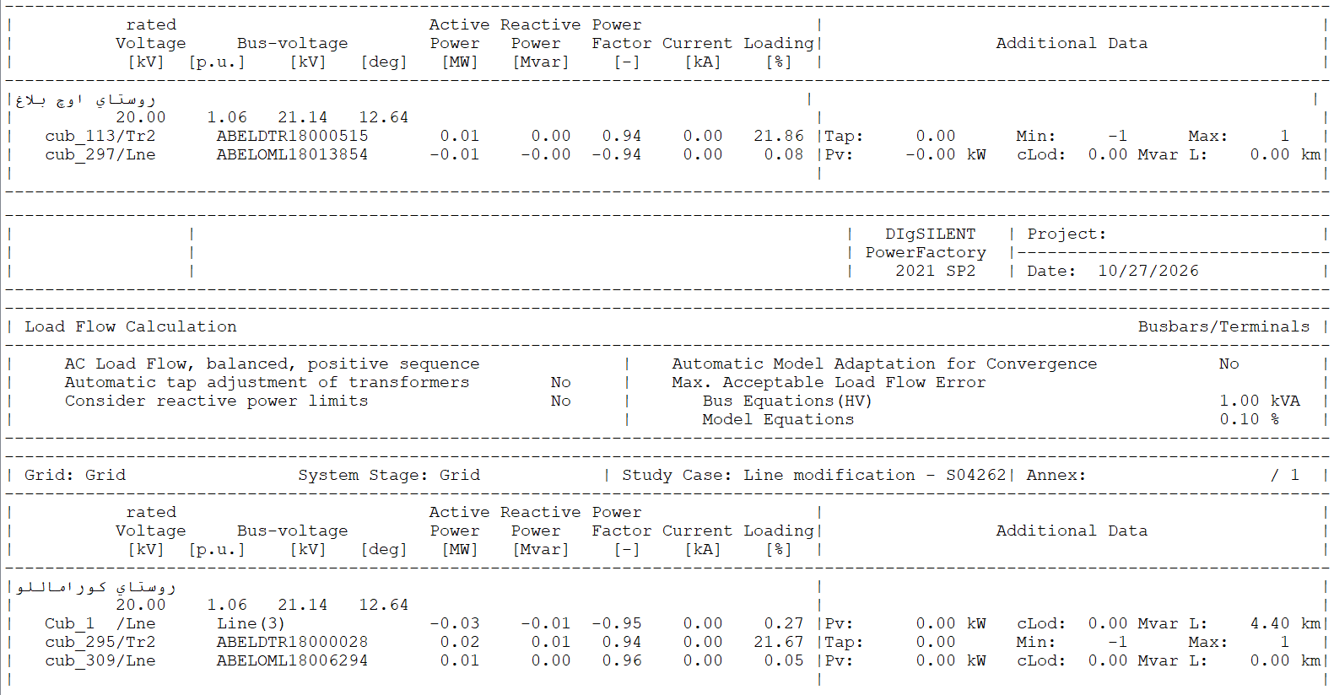
شکل 5: خروجی پخش بار — بعد از اعمال تغییرات و احداث مسیر جدید
23.37 و 23.19 درصد در حالت قبل به 21.86 و 21.67 درصد کاهش یافته است. توان گذرنده از خط جدید همچنان جزئی و در حد 0.03 مگاوات است و طول ثبت‌شده این خط (4.40 کیلومتر) نسبت به حالت قبل بدون تغییر است.

6- نتیجه‌گیری
بر اساس نتایج پخش بار ثبت‌شده، پس از اجرای طرح پیشنهادی و به دلیل کم بودن میزان تغییرات مسیر خط جدید نسبت به خط قبلی، پارامترهای پخش بار کلی فیدر تغییر نکرده‌اند؛ به‌طوری که حداقل ولتاژ شبکه در مقدار 19.36 کیلوولت، تلفات توان در مقدار 1064 کیلووات و حداکثر بارگیری تجهیزات فیدر در مقدار 53 درصد ثابت مانده است. ولی مقدار ولتاژ روستاهای کوراماللو و اوچ بولاغ به دلیل تغییر مسیر تغذیه خود بهبود مناسبی خواهند داشت. بر همین اساس، اجرای طرح اثر منفی بر شاخص‌های بهره‌برداری شبکه (ولتاژ، تلفات و بارگیری) ندارد؛ در مقابل، فرسودگی خط فعلی و شرایط نامساعد جوی توجیه اصلی اجرای آن است و این هدف باید ملاک اصلی جمع‌بندی قرار گیرد.

